Membuat postingan blog toko online blogspot

Berbeda dengan web e-commerce, web tersebut dalam melakuakn pembuatan katalog produk pada toko online maka sudah ada pilihan untuk membuat produk tersebut, apabila dibandingkan dengan blog, maka apabila kita ingin menampilkan produk toko online kita kedalam blog melalui posting blog secara manual ( satu per satu ).

Untuk lebih jelasnya berikut cara membuat postingan blog yang sekaligus melakukan pembuatan produk untuk toko online diblog anda yaitu

- Pada dashboard blog anda maka memilih tombol buat entri baru.

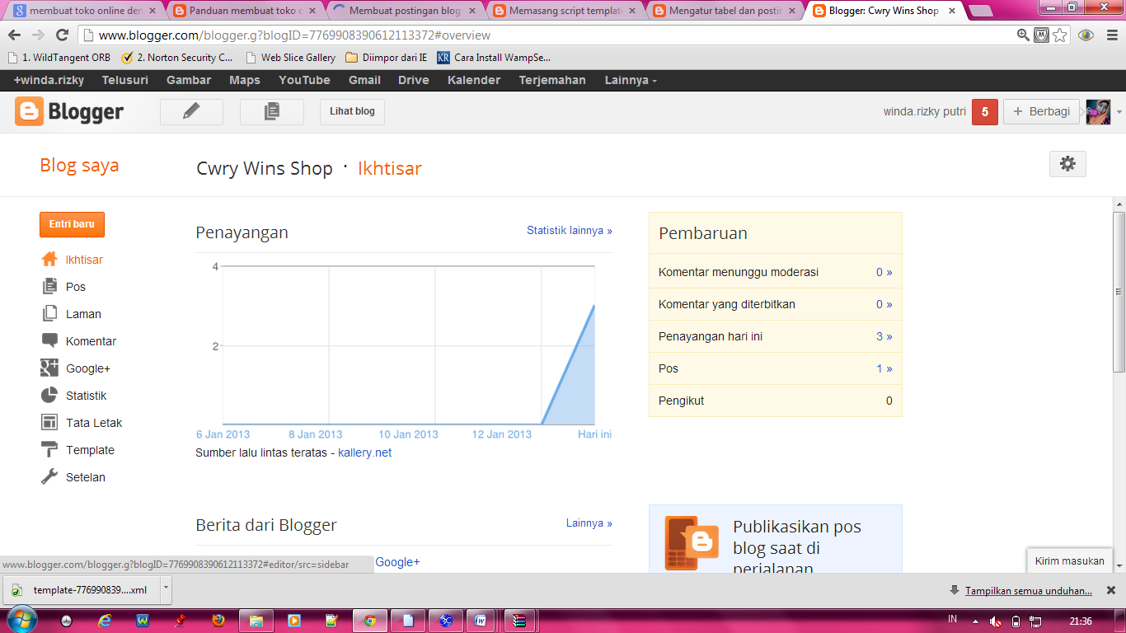
Gambar 1. Tampilan dashboard blog
- Maka akan muncul tampilan entri baru yang didalamnya sudah ada tabel untuk mengisikan produk toko online yang kita buat hasil dari penambahan scripts entri pada tahap sebelumnya.

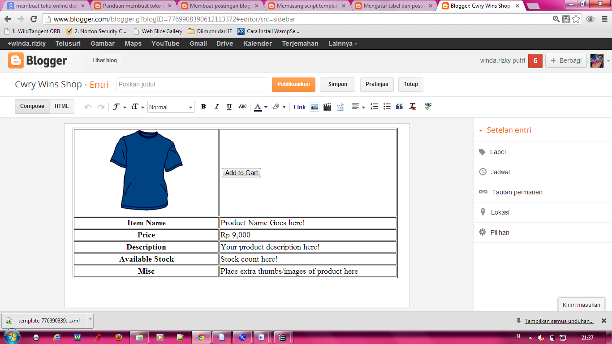
Gambar 2. Tampilan halaman Entri Baru
- Untuk mengubah gambar default dengan gambar produk toko online kita maka dengan cara mengklik gambar baju yang berwarna biru tersebut dan memilih delete, kemudian memilih ikon insert image ( untuk memasukkan gambar produk ).

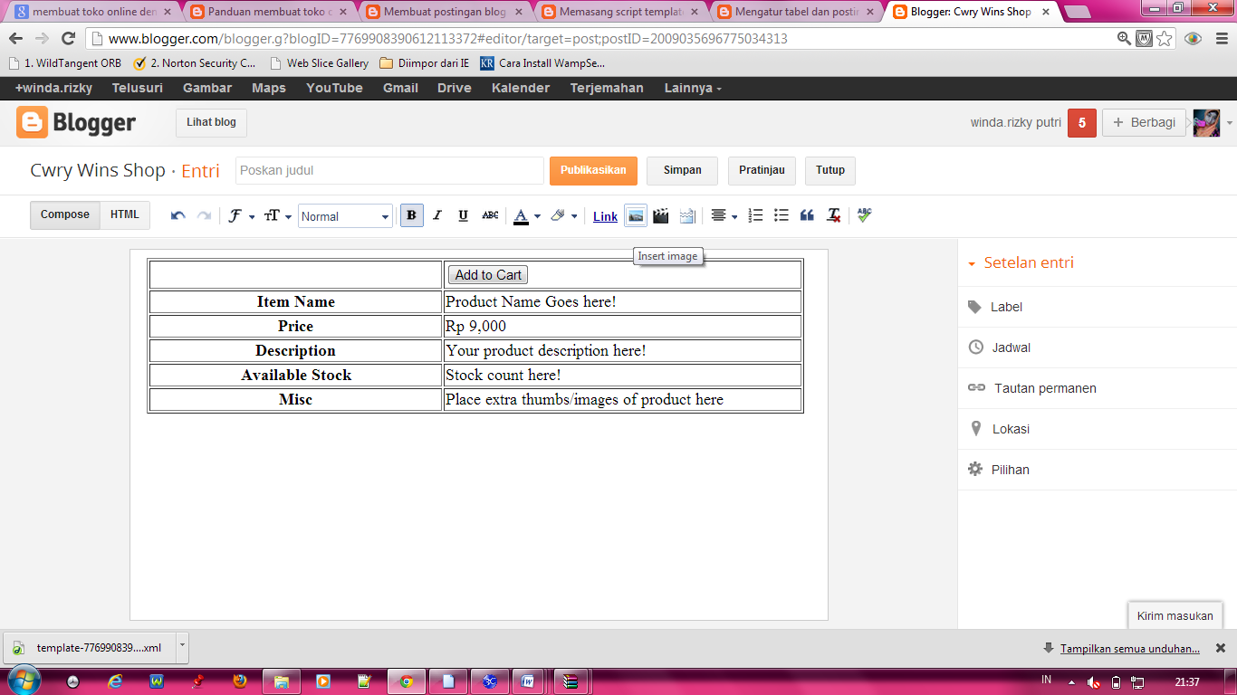
Gambar 3. Proses mengubah gambar
- Kemudian memilih gambar produk yang diinginkan dan memilih open.
Gambar 4. Memilih gambar produk
- Menunggu proses upload gambar.

Gambar 5. Menunggu proses upload
- Setelah selesai proses upload gambar, maka gambar produk yang kita pilih akan muncul pada tampilan pilih file kemudian memilih add selected untuk memasukkan gambar kedalam halaman postingan blog anda.

Gambar 6. Hasil upload gambar
- Selanjutnya melakukan pengeditan pada items name, price, description, available stock dan misc.
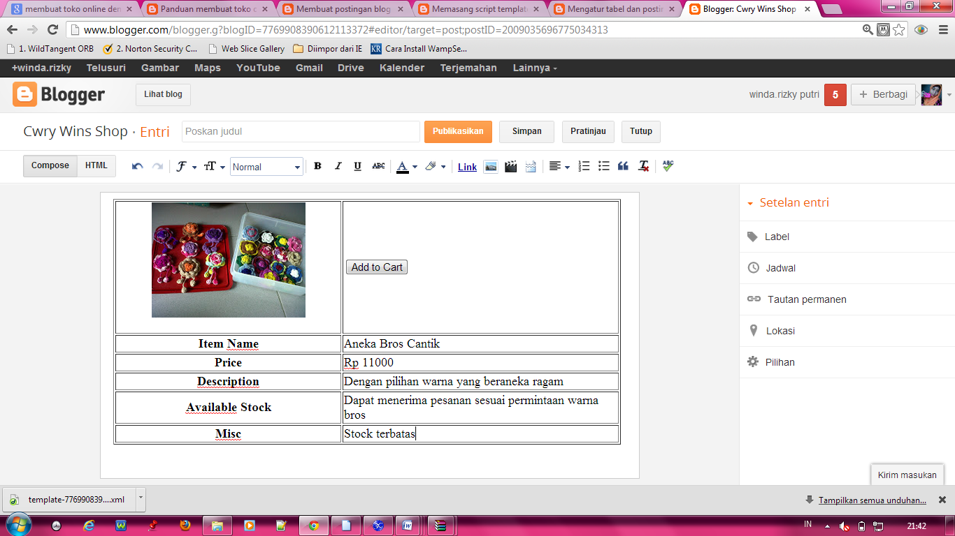
Gambar 7. Pengeditan halaman posting blog
- Melakukan pengeditan dari isi label sesuai dengan topik postingan, pada pilihan setelan entri, memilih label, mengetikkan CAT dan memilih tombol selesai.
Gambar 8. Tampilan setelan entri
- Sebelum mempublikasikan hasil pembuatan produk, maka kita dapat melihat hasilnya dengan memilih tombol pratinjau.

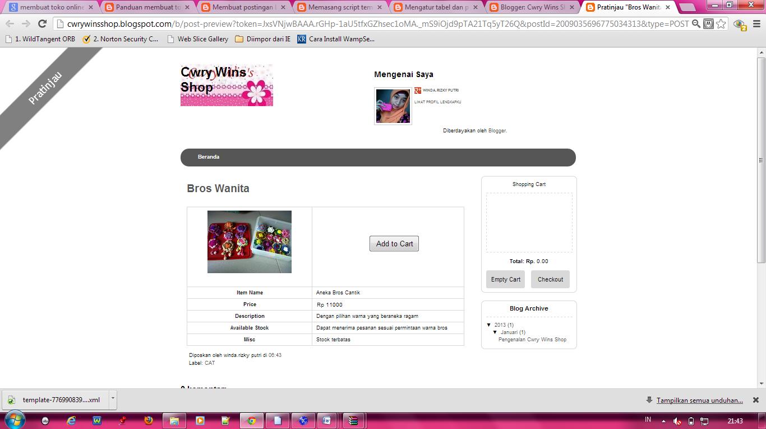
Gambar 9. Hasil tampilan pratinjau blog

- Jika anda sudah yakin, maka anda dapat melakukan publikasi postingan anda, maka akan muncul tampilan share on google+ dan memilih share.

Gambar 10. Tampilan share on google+

